辽宁省12328热线
运行情况分析
11月份
（工作动态）
辽宁省交通运输厅运输处 2023年12月12日

我省12328交通运输服务监督热线系统（以下简称“12328热线”）运行总体平稳，服务能力不断提升，服务质量持续改善，较好发挥了倾听民声、畅通民意、排忧解难、汇集民智的作用，现将有关情况汇报如下。
一、总体情况
11月份，全省共受理有效业务量24.80万件，同比增加2.13%，环比增加70.68%。其中，信息咨询、意见建议、投诉举报三类业务分别为23.67万件、0.20万件和0.93万件，分别占业务总量95.45%、0.81%和3.74%。具体分布见图1。

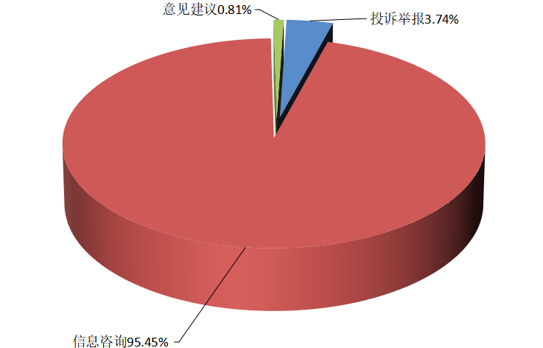
业务类型 | 件数（件） | 同比 | 环比
投诉举报 | 9288 | 33.97% | -12.10%
信息咨询 | 236729 | 1.28% | 77.22%
意见建议 | 1998 | 59.57% | 77.44%
总 计 | 248015 | 2.13% | 70.68%
图1 2023年11月份12328热线业务总体分布

11月份，12328电话业务量排名前5位的分别为：省交投集团226329件、沈阳市6550件、大连市4188件、锦州市1867件、鞍山市1259件。
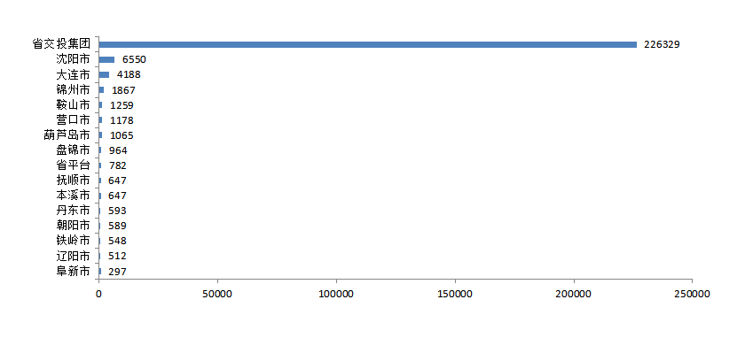
图2 2023年11月份电话业务量
11月份，12328电话系统运行考评指标排名前5位的分别为：锦州市98.95分、葫芦岛市98.00分、丹东市97.84分、朝阳市97.00分、辽阳市96.52分。

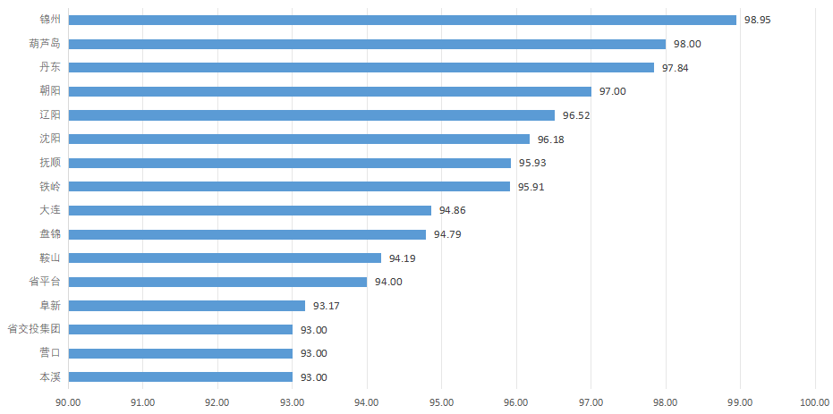
图3 2023年11月份12328电话各市成绩排名
二、业务分布情况
11月份，高速公路、城市客运、道路运输领域电话业务量分别为22.63万件、1.38万件和0.44万件，分别占业务总量的91.26%、5.58%和1.77%，普通公路、水路、民航、铁路、邮政等领域业务量占业务总量的1.39%。具体分布见图4。
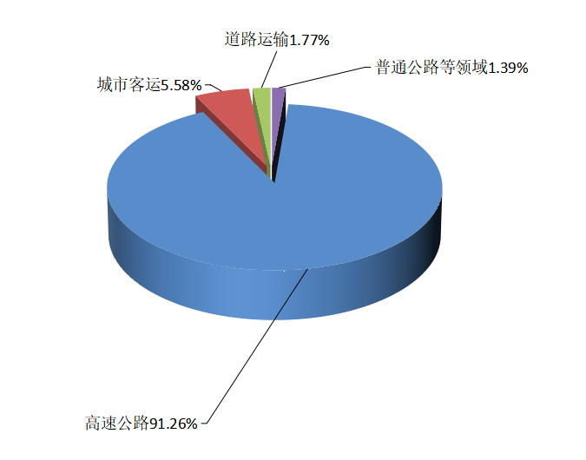
业务领域 | 件数（件） | 同比 | 环比
高速公路 | 226329 | 2.84% | 50.22%
城市客运 | 13849 | 32.26% | -6.63%
道路运输 | 4400 | -22.62% | -7.64%
普通公路等领域 | 3437 | -39.46% | -16.84%
总 计 | 248015 | 2.13% | 70.68%

图4 2023年11月份12328热线业务领域分布

三、月度抽查发现问题
11月份，省12328热线服务中心对16个分平台运行情况进行抽查，各分平台均及时转换工单，但个别分平台仍存在“投诉举报类工单5日办结率偏低”的情况，如省交投集团；个别分平台仍存在“没有对部转微信小程序案件进行回访”的情况，如鞍山市和朝阳市。
四、群众信息咨询排名前5位的事项
11月份，群众信息咨询工单共236729件，其中排名前5位的事项分别为高速公路路况咨询问题，共受理75404件，占比31.85%；高速公路ETC问题，共受理27541件，占比11.63%；巡游出租汽车问题，共受理4200件，占比1.77%；客运汽车站问题，共受理1119件，占比0.47%；公共汽电车问题，共受理1123件，占比0.47%。具体详见图5。

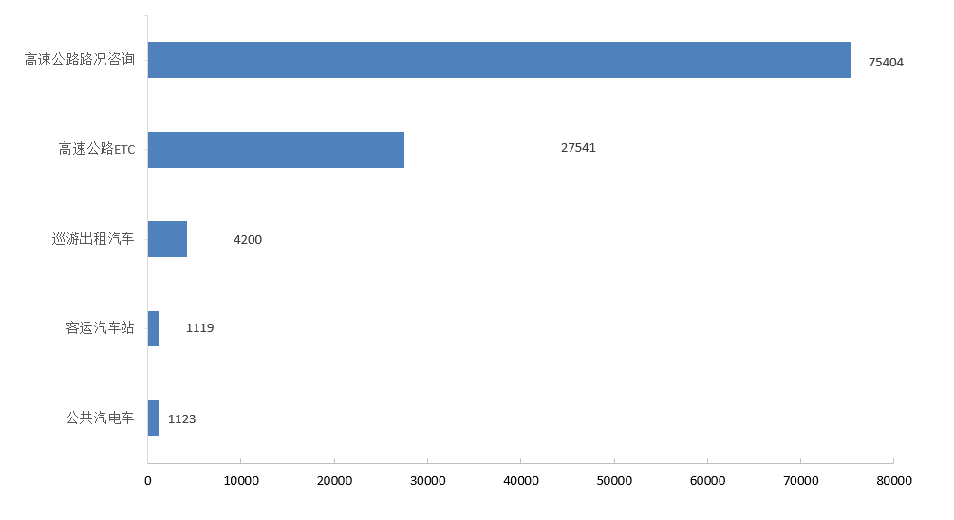
图5 2023年11月份群众信息咨询排名前5位的问题及工单数量
1.高速公路ETC。主要咨询事项为：ETC卡片办理问题9344件，占比33.93%；用户信息查询问题5046件，占比18.32%；收费结算问题3957件，占比14.37%。
2.高速公路路况咨询。主要咨询事项为：日常路况问题30342件，占比40.24%；恶劣天气问题32362件，占比42.92%；临时管制问题7918件，占比10.50%。
3.巡游出租汽车。工单量排名前3位的地市为：沈阳市（1374件，占比32.71%）、大连市（596件，占比14.19%）、盘锦市（458件，占比10.90%）；主要咨询事项为：财物遗失问题（1244件，占比29.62%）、文明驾驶问题（812件，占比19.33%）、拒载问题（723件，占比17.21%）等。
4.客运汽车站。工单量排名前3位的地市为：锦州市（1075件，占比96.07%）、大连市（13件，占比1.16%）、朝阳市（5件，占比0.45%）；主要咨询事项为：售票服务问题（1029件，占比91.96%）、服务态度问题（19件，占比1.70%）等。
5.公共汽电车。工单量排名前3位的地市为：沈阳市（671件，占比59.75%）、大连市（239件，占比21.28%）、葫芦岛市（41件，占比3.65%）；主要咨询事项为：线路问题（507件，占比45.15%）、购票问题（143件，占比12.73%）、运行间隔问题（111件，占比9.88%）等。
五、群众投诉举报排名前5位的事项
11月份，群众投诉举报工单共9288件，其中排名前5位的事项分别为巡游出租汽车问题，共受理4489件，占比48.33%；公共汽电车问题，共受理1256件，占比13.52%；网络预约出租车问题，共受理862件，占比9.28%；机动车驾驶员培训问题，共受理495件，占比5.33%；道路货物运输问题，共受理373件，占比4.02%。具体详见图6。
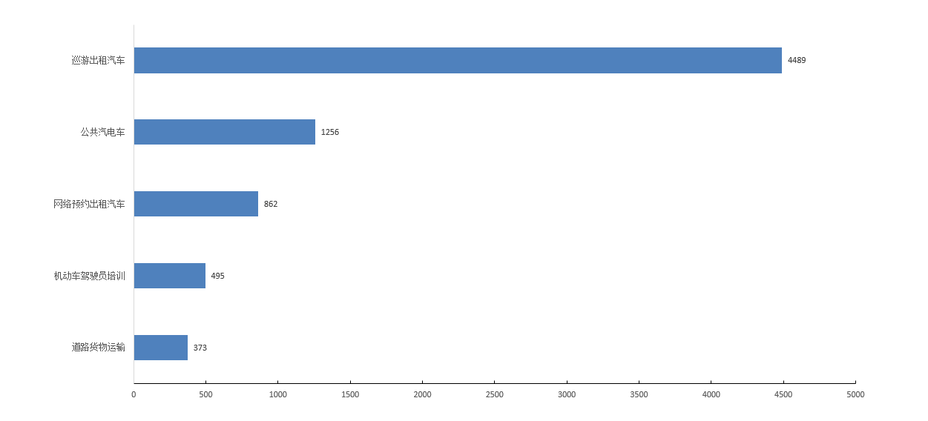
图6 2023年11月份群众投诉举报排名前5位的问题及工单数量
1.巡游出租汽车。工单数量排名前3位的地市为：沈阳市（1124件，占比25.04%）、大连市（480件，占比10.69%）、鞍山市（417件，占比9.29%）。主要反映问题为：计价议价问题（1169件，占比26.04%）、文明驾驶问题（801件，占比17.84%）、拒载问题（724件，占比16.13%）等。
2.公共汽电车。工单数量排名前3位的地市为：沈阳市（639件，占比50.88%）、大连市（213件，占比16.96%）、锦州市（85件，占比6.77%）。主要反映问题为：文明服务问题（214件，占比17.04%）、线路问题（213件，占比16.96%）、运行间隔问题（194件，占比15.45%）等。
3.网络预约出租汽车。工单数量排名前3位的地市为：沈阳市（519件，占比60.21%）、大连市（243件，占比28.19%）、营口市（21件，占比2.44%）。主要反映问题为：平台管理问题（546件，占比63.34%）、收费问题（40件，占比4.64%）、文明驾驶问题（39件，占比4.52%）等。
4.机动车驾驶员培训。工单数量排名前3位的地市为：沈阳市（160件，占比32.32%）、大连市（140件，占比28.28%）、锦州市（33件，占比6.67%）。主要反映问题为：费用纠纷问题（331件，占比66.87%）、培训效果问题（44件，占比8.89%）、课程安排问题（28件，占比5.66%）等。
5.道路货物运输。工单数量排名前3位的地市为：大连市（165件，占比44.24%）、营口市（66件，占比17.69%）沈阳市（64件，占比17.16%）。主要反映问题为：普通货物运输服务质量问题（241件，占比64.61%）、普通货物运输运输资格问题（33件，占比8.85%）、普通货物运输运输安全问题（19件，占比5.09%）等。
各类投诉举报问题已第一时间由各12328服务中心转至相关部门办理，省12328服务中心已对全量投诉举报案件进行跟踪、督办、复核，以上投诉举报问题均在规定时间内得到有效解决。
六、典型案例及先进做法
1.厅运输处牵头组织召开了全省12328热线运行管理提质增效工作座谈会，各市交通运输局和交投运营公司分管热线工作的领导和部门负责人、厅直机关有关部门负责同志、省市12328服务中心负责人以及技术支持单位共计60余人参加会议。会上，厅运输处分发了辽宁12328工作手册，省交投集团和大连市等5家单位作了交流发言，省12328技术支持单位作了工作汇报，各单位、各部门围绕“应用热线业务数据，优化行业营商环境”进行了广泛讨论，李继锐副厅长作了讲话，充分肯定了全省12328热线工作取得的成绩，分析了短板和不足，对下一步围绕提高重视程度、畅通诉求渠道、强化知识库更新、加强数据分析应用等7个方面提出了明确的工作要求。通过这次会议，大家进一步强化了对12328热线工作的认识，增强了工作责任感，明确了今后目标和主要方向，将进一步促进12328热线服务质量和运行效率提升。
2.丹东市交通运输局认真落实会议要求，强化巡游出租汽车行业管理，凤城执法队以“汽车客运站、火车站、高铁东站”等区域为重点，加大巡查力度，从严查处违规车辆，坚决维护客运市场经营秩序。同时，丹东市局组织所辖各县区交通运输执法部门与公安部门联动，实现信息共享，形成执法合力，对47名投诉举报较多的出租汽车司机进行约谈对其进行严厉警告要求立即整改，对36名行为较为恶劣、影响较大的司机进行行政处罚，对312名承认错误态度良好，积极配合执法部门进行错误改正的司机从业资格证进行扣分处理，丹东市出租汽车市场秩序得到进一步规范。
3.铁岭市交通运输局就如何提升12328办理效率组织相关单位和部门召开分析研判会，进一步提升群众满意度和即时答复率，让铁岭市民享受更专业、更高效、更便捷的交通运输热线服务，同时，发挥专家坐席作用，11月份选派市执法队业务骨干驻场铁岭市12345现场办公，直接面向群众答疑解惑，现场协调解决群众有关诉求，实现群众诉求“接诉即办”。2023年，铁岭市共派驻业务骨干5人次，累计解决出租车收费标准、服务态度差等突出问题135个。
七、下一步工作安排
一是要加强12328运行服务质量考评，切实发挥考评“指挥棒”作用。各市局、省交投集团要认真研究部省12328服务质量考评指标体系和考核评分办法，对照月度、年度评分成绩逐项分析，找到自己的短板弱项，明确主攻方向，突出工作重点，哪一项得分低就重点补那一项，哪一项工作弱就重点抓那一项，有针对性地补短板、强弱项，确保热线评分成绩稳中有升。同时，各市也要结合实际，研究将12328热线运行管理情况纳入行业年度绩效考核内容，建立健全通报、督办和约谈制度，对做的好的单位部门点名表扬，对做的差的通报批评，层层传导压力，确保工作责任和任务落实、落地、落好，推动工单办理质效和便民服务水平不断提升。
二是要强化投诉举报工单办理质量，做好12328投诉举报优秀案例申报。各市局、省交投集团要加大对举报投诉工单涉及问题的跟踪督办力度，及时反馈办理结果，对办结时长明显低于平均水平、办理处置过程简单粗暴的投诉举报工单进行随机抽查回访，最大程度上防止“虚报办结时长”“事未办结，件已办结”等情况发生。近期，省厅将开展2023年度全省12328投诉举报优秀案例征集评选活动，各单位要结合今年152件省级督办事项，从全年办结的投诉举报工单中遴选出具有代表性、办理高质量的优秀案例，积极参与评选，突出为解决问题而建立的制度办法、为防止问题升级而采取的实招良策，进一步提高12328投诉举报工单办理质效，为优化行业营商环境做出更大贡献。

附件：1.11月份12328电话系统运行服务质量月度考评
指标项表
2.11月份12328电话业务量区域分布

辽宁省交通运输厅
2023年12月12日
排名 | 地市 | 总分 | 万人工单数量 | 工单分类正确率 | 信息咨询类工单即时答复率 | 非投诉举报类限时办结率 | 转办工单回访率 | 一次办结率 | 差评整改率 | 投诉举报类限时办结率 | 投诉举报类24小时办结率 | 投诉举报类5日办结率 | 投诉举报类平均办结时长 | 投诉举报类回访满意率 | 投诉举报月度分析报告 | 数据及时报送率 | 数据规范率 | 断网时长 | 复核2次未通过
1 | 锦 州 | 98.95 | 6.92 | 99.89% | 99.76% | 100.00% | 100.00% | 100.00% | 100.00% | 100.00% | 100.00% | 100.00% | 116.3分钟 | 100.00% | 已开展 | 100.00% | 100.00% | 88分钟 | 0次
2 | 葫芦岛 | 98.00 | 4.36 | 100.00% | 100.00% | 100.00% | 100.00% | 100.00% | 100.00% | 100.00% | 100.00% | 100.00% | 69.19分钟 | 100.00% | 已开展 | 100.00% | 100.00% | 88分钟 | 0次
3 | 丹 东 | 97.84 | 2.8 | 100.00% | 99.64% | 100.00% | 100.00% | 100.00% | 100.00% | 100.00% | 100.00% | 100.00% | 90.38分钟 | 100.00% | 已开展 | 100.00% | 99.84% | 0分钟 | 0次
4 | 朝 阳 | 97.00 | 2.02 | 100.00% | 100.00% | 100.00% | 100.00% | 100.00% | 100.00% | 100.00% | 100.00% | 100.00% | 100.67分钟 | 100.00% | 已开展 | 100.00% | 100.00% | 0分钟 | 0次
5 | 辽 阳 | 96.52 | 3.21 | 99.03% | 100.00% | 100.00% | 100.00% | 100.00% | 100.00% | 100.00% | 100.00% | 100.00% | 215.67分钟 | 100.00% | 已开展 | 100.00% | 100.00% | 0分钟 | 0次
6 | 沈 阳 | 96.18 | 7.27 | 99.13% | 99.97% | 99.61% | 100.00% | 100.00% | 100.00% | 100.00% | 100.00% | 100.00% | 1218.41分钟 | 100.00% | 已开展 | 100.00% | 100.00% | 0分钟 | 0次
7 | 抚 顺 | 95.93 | 3.75 | 99.85% | 100.00% | 100.00% | 100.00% | 100.00% | 100.00% | 100.00% | 100.00% | 100.00% | 446.8分钟 | 100.00% | 已开展 | 100.00% | 100.00% | 106分钟 | 0次
8 | 铁 岭 | 95.91 | 2.29 | 99.82% | 100.00% | 100.00% | 100.00% | 100.00% | 100.00% | 100.00% | 100.00% | 100.00% | 222.47分钟 | 100.00% | 已开展 | 100.00% | 100.00% | 0分钟 | 0次
9 | 大 连 | 94.86 | 5.62 | 97.71% | 99.91% | 100.00% | 100.00% | 100.00% | 100.00% | 100.00% | 98.44% | 100.00% | 223.48分钟 | 100.00% | 已开展 | 100.00% | 100.00% | 0分钟 | 0次
10 | 盘 锦 | 94.79 | 6.96 | 100.00% | 100.00% | 100.00% | 100.00% | 100.00% | 100.00% | 100.00% | 97.44% | 100.00% | 798.78分钟 | 100.00% | 已开展 | 100.00% | 99.79% | 0分钟 | 0次
11 | 鞍 山 | 94.19 | 3.67 | 99.35% | 99.85% | 100.00% | 100.00% | 100.00% | 100.00% | 100.00% | 100.00% | 100.00% | 481.58分钟 | 100.00% | 已开展 | 100.00% | 99.51% | 109分钟 | 0次
12 | 省平台 | 94.00 | 0.01 | 100.00% | 100.00% | 100.00% | 100.00% | 100.00% | 100.00% | 100.00% | 100.00% | 100.00% | 965.2分钟 | 100.00% | 已开展 | 100.00% | 100.00% | 0分钟 | 0次
13 | 阜 新 | 93.17 | 1.83 | 98.34% | 100.00% | 100.00% | 100.00% | 100.00% | 100.00% | 100.00% | 100.00% | 100.00% | 587.7分钟 | 100.00% | 已开展 | 100.00% | 100.00% | 88分钟 | 0次
14 | 省交投集团 | 93.00 | 53.30 | 100.00% | 99.48% | 100.00% | 100.00% | 100.00% | 100.00% | 100.00% | 98.21% | 99.74% | 459.95分钟 | 99.46% | 已开展 | 100.00% | 100.00% | 0分钟 | 0次
15 | 营 口 | 93.00 | 5.08 | 100.00% | 100.00% | 100.00% | 100.00% | 100.00% | 100.00% | 100.00% | 96.74% | 100.00% | 801.37分钟 | 100.00% | 已开展 | 100.00% | 100.00% | 0分钟 | 0次
16 | 本 溪 | 93.00 | 4.83 | 100.00% | 100.00% | 100.00% | 100.00% | 100.00% | 100.00% | 100.00% | 97.41% | 100.00% | 937.9分钟 | 100.00% | 已开展 | 100.00% | 100.00% | 0分钟 | 0次
附件1 2023年11月份12328电话系统运行服务质量月度考评指标项表
附件2
2023年11月份12328电话业务量区域分布

序号 | 省市 | 投诉举报 | 信息咨询 | 意见建议 | 合计 | 占比 | 同比
1 | 省交投集团 | 376 | 224956 | 997 | 226329 | 91.26% | 2.84%
2 | 沈阳市 | 2646 | 3640 | 264 | 6550 | 2.64% | -3.14%
3 | 大连市 | 1461 | 2343 | 384 | 4188 | 1.69% | 6.54%
4 | 锦州市 | 607 | 1238 | 22 | 1867 | 0.75% | 17.94%
5 | 鞍山市 | 532 | 677 | 50 | 1259 | 0.51% | 133.58%
6 | 营口市 | 381 | 754 | 43 | 1178 | 0.47% | -43.82%
7 | 葫芦岛市 | 477 | 574 | 14 | 1065 | 0.43% | 32.30%
8 | 盘锦市 | 386 | 575 | 3 | 964 | 0.39% | -12.52%
9 | 省平台 | 592 | 20 | 170 | 782 | 0.32% | -7.02%
10 | 本溪市 | 462 | 185 | 0 | 647 | 0.26% | -13.50%
11 | 抚顺市 | 209 | 432 | 6 | 647 | 0.26% | 24.42%
12 | 丹东市 | 310 | 280 | 3 | 593 | 0.24% | 190.69%
13 | 朝阳市 | 287 | 300 | 2 | 589 | 0.24% | -20.73%
14 | 铁岭市 | 274 | 248 | 26 | 548 | 0.22% | -12.18%
15 | 辽阳市 | 212 | 298 | 2 | 512 | 0.21% | -11.57%
16 | 阜新市 | 76 | 209 | 12 | 297 | 0.12% | -82.05%
总 计 |  | 9288 | 236729 | 1998 | 248015 |  | 2.13%

报送：各位厅领导
分送：各市交通运输局，省交通运输事业发展中心、事务服务中心，厅机关各处室，省交投集团
联系电话：024-23252829 邮箱：jttzhys@163.com

